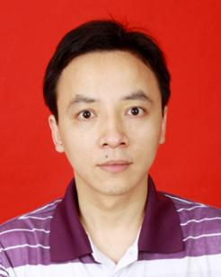**姓名：程颖新**

照片

**性别：男 导师类型：**

**职称：讲师 学科方向：水利工程**

**学历：硕士 电子邮件：chengyingxin@ncu.edu.cn**

**个人简介：**

**程颖新，男，1978年9月生，硕士，讲师，南昌大学水利水电工程专业负责人，水工教研室主任，主要从事水利水电工程专业教学科研工作，担任水工专业多门课程的教学任务。主持省级教改课题1项，获省部级教学成果一等奖2项，出版教材1部（副主编），主讲课程获批江西省一流本科课程2门，指导学生获全国大学生水利创新大赛一等奖和二等奖各1项，获校级教学成果奖一等奖、特等奖各1项，获南昌大学“授课质量优秀奖”1次、“授课质量优秀提名奖”2次，主持20万元以上横向课题2项。**

**讲授课程：**

**《水利水能规划》、《工程造价》、《水工建筑物》、《水利工程施工》、《水利工程认识实习》、《水文资料分析综合实践》、《水工建筑物课程设计》、《毕业设计》。**

**科研项目/课题**：

**1）横向课题，鄱阳县 24 座水库安全评价报告编制，江西武大扬帆科技有限公司，2019/11-2020/05，48万，主持。**

**2）横向课题，抚州市生活垃圾卫生填埋场二期工程，抚州市城市管理局，2013/7-2021/11，24万，主持。**

**论文专著：**

**[1]Wang, W.; Zhu, H.; Cheng,Y.; Tang, Y.; Liu, B.; Li, H.; Yang, F.;Zhang, W.; Huang, W.; Zheng, F. ACombined Noise Reduction Methodfor Floodgate Vibration Signals Basedon Adaptive Singular ValueDecomposition and ImprovedComplete Ensemble Empirical ModeDecomposition with Adaptive Noise.Water 2023, 15, 4287. 通讯作者，SCI三区。**

**[2]《水利工程数值计算简明教程》，“十四五”时期水利类专业重点建设教材，中国水利水电出版社，副主编，2022，ISBN：978-7-5226-0782-5。**